L1_8 HTML-Seite mit externem Link – Aufgaben
Auf der Startseite soll ein Link zum Landesverband der Musikschulen Baden-Württembergs e.V. ergänzt werden.
Die URL lautet: http://musikschulen-bw.de
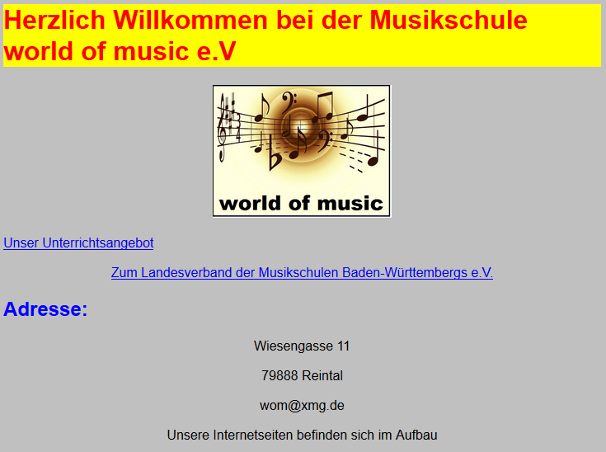
Beim Klick auf den Link soll die verlinkte Seite automatisch in einem neuen Tab geöffnet werden.

Bearbeitungsoptionen: Beachten Sie
- die Befehlssammlung
- das Informationsmaterial L1_8 Information_externer_Link.docx

Erstellen Sie in Ihrem Arbeitsverzeichnis einen Ordner musikschule_8.

Speichern Sie Ihre Ergebnisse in diesem Ordner.

